包33中高三年级2016三模数学试题
第Ⅰ卷（共60分）
一、选择题：（本大题共12个小题，每小题5分，共60分．在每小题给出的四个选项中，只有一项是符合题目要求的．）
1. 已知$M=\left\{y|y=x^{2}\right\},N=\left\{x|\frac{x^{2}}{2}+y^{2}=1\right\}$，则$M∩N=$ （ ）
A． $\left\{(−1,1),(1,1)\right\}$ B．$\left\{1\right\}$ C．$[0,\sqrt{2}]$ D．$\left[0,1\right]$
2.若复数满足,则的实部为（ ）
A． B. C. D.
3.位于西部地区的、两地,据多年的资料记载：、两地一年中下雨天仅占和,而同时下雨的比例为, 则地为雨天时,地也为雨天的概率为（ ）
A． B． C． D．
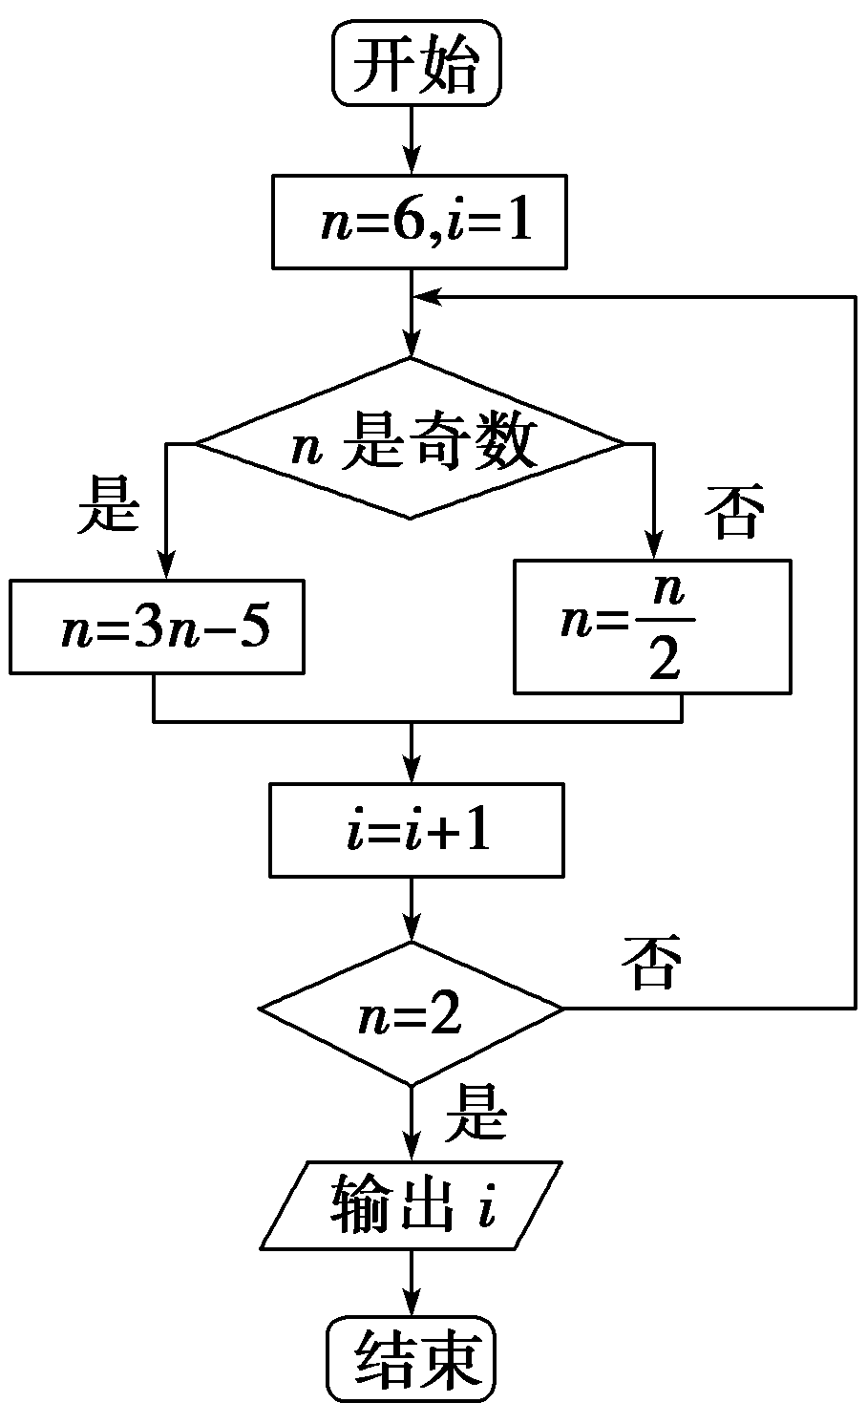
4.正四棱锥P－ABCD的底面积为3，体积为，E为侧棱PC的中点，则PA与BE所成的角为( )
A. B. C. D.
5.若某程序框图如图所示,则该程序运行后输出的值是( )

A．2 B．3 C．4 D．5

6. 已知$x,y$满足约束条件，则下列目标函数中，在点处取得最小值的是（ ）
A． B． C．$z=−\frac{1}{2}x−y$ D．
7．若圆与圆都关于直线对称,则（ ）
A． B. C. D.
8.已知函数$f\left(x\right)$=$\begin{aligned}\left\{3^{x}(x≤1) | \right.\end{aligned}$，则函数$y=f\left(1−x\right)$的大致图像是（ ）

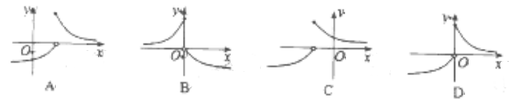
9.将5名学生分到A，B，C三个宿舍，每个宿舍至少1人至多2人，其中学生甲不到A宿舍的不同分法有( )
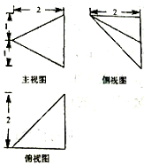
A．18种 B．36种 C．48种 D．60种
10．某几何体的三视图如图所示，则该几何体的表面积为( )

A． B． C． D．

11．已知分别为双曲线的左右焦点，过的直线与双曲线的左右两支分别交于两点,若，则双曲线的离心率为（ ）
A． B． C． D．
12. 已知函数（）．若存在,使得＞－,则实数的取值范围是（ ）
A． B． C． D．

第Ⅱ卷（共90分）
二、填空题（每题5分,满分20分,将答案填在答题纸上）
13.若则展开式中的常数项是 ．
14. 已知抛物线$y^{2}=2\text{px}(p>0)$的焦点为$F$,过点$F$且倾斜角为$\text{60}°$的直线$l$与抛物线$C$在第一、四象限分别交于$A,B$两点,则$\frac{|\text{AF}|}{|\text{BF}|}=$ ．
15．正四棱锥中，底面，底面是边长为2的正方形，若直线PC与平面PDB所成角的为，则正四棱锥的外接球的表面积为
16. 在中，内角的对边分别为是的中点，且，则的面积为

三、解答题 （本大题共6小题,共70分．解答应写出文字说明、证明过程或演算步骤．）
17. （本小题满分12分）
已知等差数列$\left\{a_{n}\right\}$中公差,有,且 成等比数列.
（1）求$\left\{a_{n}\right\}$的通项公式$a_{n}$与前n项和公式；
（2）令,若$\left\{b_{n}\right\}$是等差数列,求数列$\left\{\frac{1}{b_{n}b_{n+1}}\right\}$的前n项和$T_{n}$．

１８．（本小题满分12分）
近年来我国电子商务行业迎来发展的新机遇,2015年双11期间,某购物平台的销售业绩高达918亿人民币.与此同时,相关管理部门推出了针对电商的商品和服务的评价体系.现从评价系统中选出200次成功交易,并对其评价进行统计,对商品的好评率为0.6,对服务的好评率为0.75,其中对商品和服务都做出好评的交易为80次.
(1)是否可以在犯错误概率不超过0.1%的前提下,认为商品好评与服务好评有关？
(2)若将频率视为概率,某人在该购物平台上进行的5次购物中,设对商品和服务全好评的次数为随机变量：
①求对商品和服务全好评的次数的分布列（概率用组合数算式表示）；
②求的数学期望和方差.
（,其中）

１９．（本小题满分12分）
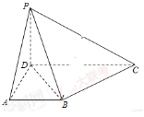
在四棱锥中,侧面底面,,底面是直角梯形,,,,．

（1）求证：平面；
（2）在线段上是否存在一点,使得二面角为？若存在,求的值；若不存在,请说明理由．

２０．（本小题满分12分）
已知椭圆C：$\frac{x^{2}}{a^{2}}+\frac{y^{2}}{b^{2}}=1(a>b>0)$的离心率为$\frac{\sqrt{6}}{3}$,以原点O为圆心,椭圆C的长半轴长为半径的圆与直线$2x−\sqrt{2}y+6=0$相切.
（1）求椭圆C的标准方程;
（2）已知点A,B为动直线$y=k(x−2)(k≠0)$与椭圆C的两个交点,问:在$x$轴上是否存在定点E,使得为定值?若存在,试求出点$E$的坐标和定值;若不存在,请说明理由.
．

21. （本小题满分12分）已知函数（为自然对数的底数）.
（I） 若，求函数的单调区间；
（II） 若，且方程在内有解，求实数的取值范围.

请考生在第（22）、（23）、（24）三题中任选一题作答.注意：只能做所选定的题目.如果多做，则按所做的第一个题目计分．
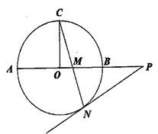
22.（本题满分10分） 选修：几何证明选讲
如图，的半径垂直于直径，为上一点，的延长线交于，过点的切线交的延长线于．

（I）求证：；
（II）若的半径为，，求：的长．
23. （本题满分10分） 选修4－4：坐标系与参数方程
在直角坐标系中，直线的方程是，圆的参数方程是（为参数），以为极点，轴的非负半轴为极轴建立极坐标系．
（Ⅰ）求直线和圆的极坐标方程；
（Ⅱ）射线（其中）与圆交于，两点，与直线交于点，射线
与圆交于，两点，与直线交于点，求的最大值．

24. （本题满分10分）选修4－5：不等式选讲
（I）已知函数，求的取值范围，使为常函数；
（II）若，求的最大值.

包33中高三年级2016三模数学试题参考答案
1.Ｃ【解析】根据题意有，，所以，故选C．
２．Ａ
３．Ａ
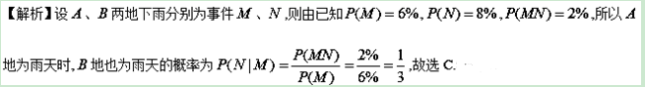
４．答案 C 解析 连接AC，BD交于点O，连接OE，易得OE∥PA.
∴所求角为∠BEO. 由所给条件易得OB＝，OE＝PA＝，BE＝.
∴cos∠OEB＝，∴∠OEB＝60°，选C.
５．Ｃ

- Ｂ
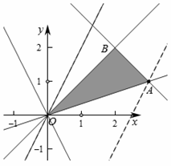
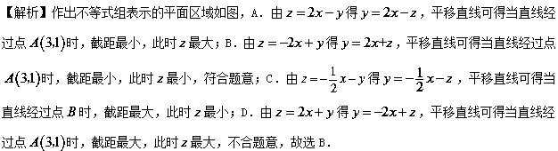
- Ｂ
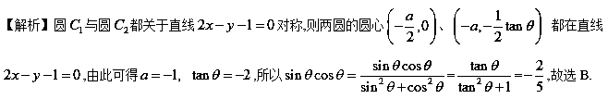
８．Ｄ
９．Ｄ 当甲一人住一个寝室时有：C×C＝12种，当甲和另一人住一起时有：C×C×C×A＝48.
所以有12＋48＝60种．
- Ａ
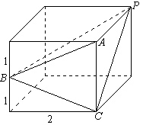
【解析】由三视图知该几何体是一个棱长为2的正方体中的一个三棱椎，如图所示，＝，．又$f(x)$，所以$x⋅f^{'}(x)$．在中，，，，则由余弦定理，得，所以＝，所以，所以该三棱锥的表面积为＝，故选A．
- Ａ
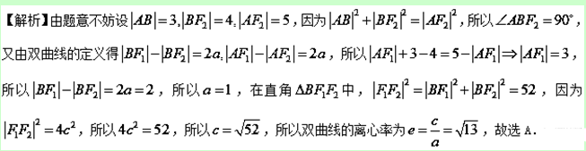
- Ｃ
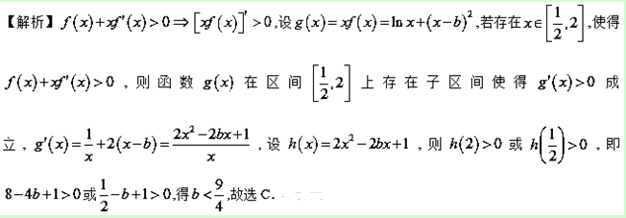
- ２０
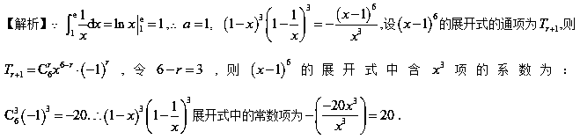
- ３
【解析】设,则又解得
１５．π
１６．6
１７．【命题意图】本题考查等差数列通项及前n项和的求法,裂项求和的方法,意在考查方程思想求

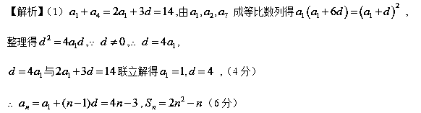
（2）由（1）知$b_{n}=\frac{2n^{2}−n}{n+k}$为等差数列, $∴$$2b_{2}=b_{1}+b_{3}$
代入解得$k=−\frac{1}{2}$,或$k=0$（8分） 当$k=−\frac{1}{2}$,即$b_{n}=2n$,则$\frac{1}{b_{n}b_{n+1}}=\frac{1}{4}(\frac{1}{n}−\frac{1}{n+1})$
∴$T_{n}=\frac{1}{4}(\frac{1}{1}−\frac{1}{2}+\frac{1}{2}−\frac{1}{3}+⋯+\frac{1}{n}−\frac{1}{n+1})=\frac{n}{4(n+1)}$（10分）
$当k=0时,b_{n}=2n−1,即\frac{1}{b_{n}b_{n+1}}=\frac{1}{(2n−1)(2n+1)}$$=\frac{1}{2}(\frac{1}{2n−1}−\frac{1}{2n+1})$
$T_{n}=\frac{1}{2}(\frac{1}{1}−\frac{1}{3}+\frac{1}{3}−\frac{1}{5}+⋯+\frac{1}{2n−1}−\frac{1}{2n+1})=\frac{n}{2n+1}$.（12分）
１８．【命题意图】本小题主要考查统计与概率的相关知识,包括独立性检验、离散型随机变量的分布列以及数学期望和方差的求法. 本题主要考查学生对数据处理的能力.
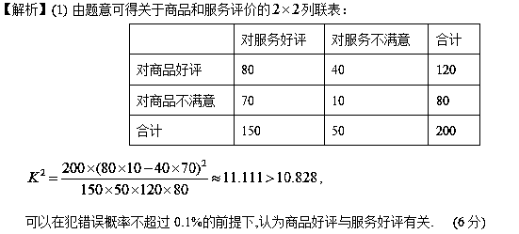
(2) 每次购物时,对商品和服务都好评的概率为,且的取值可以是0,1,2,3,4,5.
其中；；；；；.
的分布列为：
 | 0 | 1 | 2 | 3 | 4 | 5
由于,则；
. (12分)
１９．【命题意图】本题主要考查空间向量的应用、线面垂直的判断及二面角的求法．意在考查逻辑推理能力及运算能力
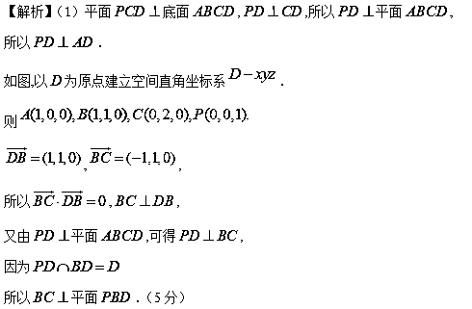
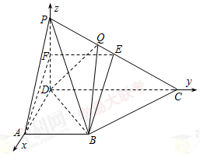
（2）平面的法向量为,
,设,
所以,
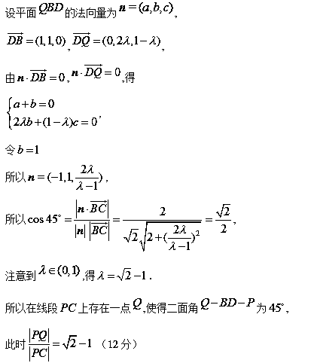
２０．【命题意图】本题主要考查圆与椭圆的方程、直线与椭圆位置关系及向量数量积的应用,意在考查运算求解能
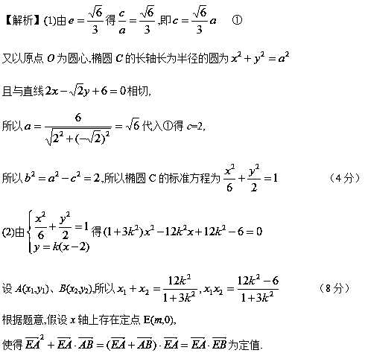

则$\vec{\text{EA}}⋅\vec{\text{EB}}=\left(x_{1}−m,y_{1}\right)⋅\left(x_{2}−m,y_{2}\right)=(x_{1}−m)\left(x_{2}−m\right)+y_{1}y_{2}$
=$\left(k^{2}+1\right)x_{1}x_{2}−\left(2k^{2}+m\right)\left(x_{1}+x_{2}\right)+\left(4k^{2}+m^{2}\right)=\frac{\left(3m^{2}−\text{12}m+\text{10}\right)k^{2}+\left(m^{2}−6\right)}{1+3k^{2}}$,
要使上式为定值,即与k无关,$3m^{2}−\text{12}m+\text{10}=3\left(m^{2}−6\right)$, （10分）
得$m=\frac{7}{3}$. 此时, ,
所以在x轴上存在定点E($\frac{7}{3}$,0) 使得为定值,且定值为$−\frac{5}{9}$.
- 【命题意图】本题考查导数的几何意义和导数的应用等基础知识，意在考查运用转化与化归思想、综合分析问题解决问题以及运算求解能力，逻辑思维能力
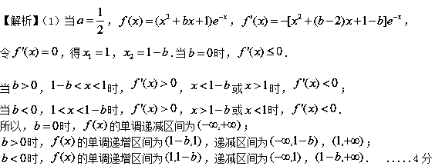
（2）由得，，
由得，设，
则在内有零点.设为在内的一个零点，则由知在区间和上不可能单调递增，也不可能单调递减，设，则在区间和上均存在零点，即在上至少有两个零点. ，.
当时，，在区间上递增，不可能有两个及以上零点；.6分
当时，，在区间上递减，不可能有两个及以上零点；.7分
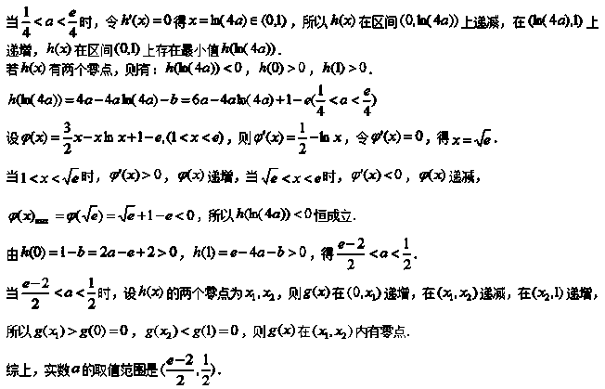

- 【命题意图】本题考查相交弦定理和切割线定理等基础知识，意在考查逻辑推理能力．
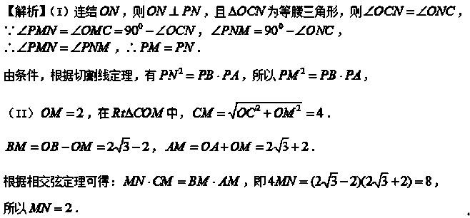

２３．【命题意图】本题考查普通方程、参数方程和极坐标方程的转化、三角函数的最值等基础知识，意在考查数形结合思想的运用和运算求解的能力．
【解析】（Ⅰ）直线的极坐标方程分别是．
圆的普通方程分别是，
所以圆的极坐标方程分别是．
（Ⅱ）．
∴的最大值为．
２４．【命题意图】本题考查零点分段法、柯西不等式等基础知识，意在考查转化与化归、基本运算能力．
